HACIA UN ESTÁNDAR DE DISEÑO PARA SITIOS WEB GUBERNAMENTALES
Alfredo Vázquez, Daniel Giulianelli, Rocío Rodríguez, Pablo Vera, Isabel Marko, Artemisa Trigueros, María Antonella Cornejo
Ponencia: Rocío Rodríguez
gidfis@ing.unlam.edu.ar
Descriptores: e-Gobernabilidad, estándar, diseño
Resumen: Se entiende por gobernabilidad electrónica (e-governance) el uso de las tecnologías de la información y la comunicación por parte del sector público con el objetivo de mejorar el suministro de información y el servicio proporcionado, estimulando la participación ciudadana en el proceso de toma de decisiones, y fomentando la responsabilidad, eficacia y transparencia por parte del gobierno. Sin embargo a la hora de su utilización, el ciudadano encuentra dificultades de acceso, usabilidad y navegación, así como diseños muy diferentes de sitios gubernamentales que pueden provocar desconcierto en un usuario poco experimentado. En la presente línea de investigación se construye una plantilla para implementación de sitios web municipales argentinos realizada con diseño centrado en el usuario. Incluir dentro del diseño los 5 pilares de la gobernabilidad electrónica: e-Democracia, e-Transparencia, e-Servicios, Comunicación Activa y Comunicación Pasiva; e incorporando dentro del mismo las nuevas herramientas de comunicación.

- Planteo del Problema
El avance arrollador de las TIC´s (Tecnologías de la Información y las Comunicaciones), han hecho posible que muchos usuarios realicen consultas, pagos, movimientos, compras, reclamos, etc., a través de internet en sitios web del ámbito comercial, bancario, educacional, nacionales e internacionales.
Los hábitos y costumbres cambian, ya son muchas las personas que leen el diario por Internet accediendo también a servicios como horarios de transportes, espectáculos, atención de comercios, etc., a través de las redes teleinformáticas, incluyendo dentro de este concepto a la telefonía celular, tan difundida en nuestro país. Otra forma de participación que crece constantemente es la de votar por celular a favor de un determinado actor, actriz o personaje televisivo; sólo basta, para notar ésta tendencia, mirar algún programa popular. Pero ahora nos planteamos: ¿Sucede lo mismo cuando se trata del ámbito público? ¿Se cuentan con las mismas facilidades, canales de acceso y participación cuando se trata, por ejemplo, del gobierno municipal? ¿Podemos, como ciudadanos de tal o cual municipio, opinar (votar) por tal o cual proyecto a través del celular? ¿Tenemos la facilidad de poder averiguar horarios, direcciones, realizar pagos de impuestos, reservar turnos para realizar trámites en vez de las odiadas y temidas colas, dentro del ámbito municipal utilizando Internet? ¿Podemos chequear el desempeño de nuestros representantes y eventualmente felicitarlos y/o criticarlos? ¿Es tan simple como en cualquiera de los sitios web comerciales?
El desconocimiento tecnológico de gran parte de la población conforma una barrera muy difícil de superar cuando se mencionan términos tales como: Conectividad, Internet, Banda ancha entre otros. Muchas comunidades viven en un aislamiento tecnológico y continúan realizando innumerables gestiones en forma presencial que implican largas colas y viajes, ya que su desconocimiento tecnológico conforma una barrera muy difícil de superar. Muchos de aquellos que se aventuran a las redes por curiosidad o motivación se encuentran con múltiples interfaces, conectividad de muy diversos tipos, páginas muy distintas y en muchos casos poco claras, con lo cual su inquietud se transforma en desconcierto.
En este entorno en Argentina se comienza a considerar la gobernabilidad electrónica como una herramienta que simplifique la vida de los ciudadanos.
Resultaría mucho más simple para aquellos que no están habituados a navegar por la Web, encontrar siempre los íconos en el mismo lugar, contar con un mapa de sitio para ver si la información que se requiere se encuentra o no alojada en dicha página, entre otras características. Toda vez que los sitios cumplieran con un estándar sería más sencillo encontrar en ellos en menor tiempo la información requerida.
Los estándares de diseño posibilitan hacer una analogía entre los conocimientos adquiridos en el manejo de un software, con otro que se esté viendo por primera vez, permitiendo al usuario no experimentado tener conocimientos básicos de manejo inicial del software desconocido. La ausencia de estándares en los sitios web, donde el afán por lo innovador ha dejado de lado la importancia de los mismos, dificulta el acceso a los ciudadanos.
Los sitios del gobierno, deberían tener una misma apariencia y cumplir con estándares que serán imprescindibles en el momento de utilizar Internet, para materializar en forma efectiva, gobernabilidad electrónica.

Descripción del abordaje del problema desde el proyecto
Determinar los aspectos necesarios para definir y construir un estándar para sitios web municipales que permitan a las municipalidades del Conurbano Bonaerense, ofrecer un servicio de gobernabilidad electrónica con un diseño centrado en el usuario. Partiendo de la premisa de “La aplicación de las herramientas proporcionadas por las TICs de acuerdo a normas nacionales e internacionales para la construcción de sitios web, incrementa la implementación y cumplimiento de los conceptos básicos de la gobernabilidad electrónica”, se analiza la situación de los 30 sitios web municipales que conforman el Conurbano Bonaerense para observar si en ellos se han aplicado las herramientas proporcionadas por las TICs en diseño y contenido de acuerdo a normas nacionales e internacionales y evaluar el nivel de implementación de gobernabilidad electrónica.

Conceptos Teóricos
“La gobernabilidad electrónica se refiere al uso de las tecnologías de la información y la comunicación, por parte del sector público, con el objetivo de mejorar el suministro de información y el servicio proporcionado. De esta manera, se trata de estimular la participación ciudadana en el proceso de toma de decisiones, haciendo que el gobierno sea más responsable, transparente y eficaz” . Es posible plantear la Gobernabilidad Electrónica como la intersección de dos fenómenos sociales contemporáneos: la comunicación global, generada a partir del desarrollo de las TICs (Tecnologías de la Información y la Comunicación) y una nueva visión de gobernabilidad, donde el ciudadano asume un rol activo, en vez del tradicional rol de receptor pasivo de las acciones de gobierno. Esta concepción de gobernabilidad ha ido perfeccionándose con el tiempo y la experiencia basada en la implementación en distintos países y comunidades. Uno de los conceptos que ha evolucionado es el de comunicación gobierno/ ciudadano. Dicha comunicación puede ser pasiva, donde el papel del gobierno municipal es el de proveedor/emisor de noticias, informaciones y servicios; mientras que el papel del ciudadano es simplemente de receptor pasivo de lo que el gobierno decide entregarle, siendo esta concepción primitiva y antigua.
A partir de las nuevas posibilidades brindadas por las TICs, se considera que una implementación más efectiva de Gobernabilidad Electrónica, conlleva a una Comunicación Activa entre gobierno/ciudadano, donde ambos representan el papel de emisor/receptor.
El ciudadano en vez de ser un objeto pasivo que sólo recibe, o en muchos casos sufre medidas gubernamentales, a través de la Gobernabilidad Electrónica puede convertirse en sujeto activo y participante de su gobierno. En esta Comunicación Activa es donde se pone en juego el verdadero concepto de Democracia, más evidente aún en los municipios, donde las decisiones del gobierno municipal afectan directamente, en forma positiva o negativa, la vida de cada uno de los ciudadanos y sus familias.
La interacción reporta grandes ventajas a ambos participantes. Al ciudadano le permite ejercer sus derechos, controlar los actos de gobierno y participar activamente en la toma de decisiones, así como consultar información, realizar pagos, efectuar trámites y consultas. Al gobierno le permite hacer efectiva la transparencia de su gestión gubernamental y proporcionar servicios más eficientes ahorrando tiempo y dinero.
La transparencia dentro de este contexto, se vuelve un elemento clave en el perfeccionamiento de la Gobernabilidad Electrónica, ya que permite reducir la corrupción, aumentar la credibilidad política así como la responsabilidad de los gobernantes, favoreciendo la participación y la consulta popular. Implica para el gobierno, hacer públicas sus reglamentaciones acciones y para que los ciudadanos puedan tener acceso a ellas y conocer que fueron hechas dentro del marco legal. Dicha información debe ser accesible a todo ciudadano en forma libre, amigable, veraz, fácil de entender y de encontrar, en un formato y vocabulario simple.
La transparencia recorre ambos conceptos en forma transversal. Puede verse como e-Servicios al proveer información de actos y decisiones de gobierno ya que a partir de esa información los ciudadanos conocen las acciones de gobierno y sus motivaciones.
Por otra parte también puede entenderse como e-Democracia ya que el ciudadano, al informarse y tener los medios de comunicación adecuados, puede participar activamente en las decisiones y control de su gobierno.
Continuando con el trabajo de investigación, se construyen LOS 5 PILARES DE LA GOBERNABILIDAD ELECTRÓNICA y bajo está denominación se consideran a los conceptos básicos: e-Servicios y e-Democracia, e-Transparencia, Comunicación Activa y Comunicación Pasiva.

Aspectos Relevantes de la Investigación
Se evaluará en qué grado los sitios web de los municipios del Cono Urbano Bonaerense, cumplen con los conceptos básicos de la gobernabilidad electrónica: E-Servicios y E-Democracia, Relación Gobierno/ Ciudadano Activa y Pasiva y Transparencia, basándonos en aspectos de usabilidad, amigabilidad, accesibilidad, funcionalidad y veracidad, indispensables para lograr un diseño de sitio web interactivo a la hora de implementar gobernabilidad electrónica. De esta forma se realiza el trabajo de investigación dándole el mismo un enfoque basado en la búsqueda de la interactividad, comunicación y retroalimentación entre los ciudadanos y su gobierno.
El equipo de investigación plantea la necesidad de desarrollar una plantilla o template como propuesta de página principal en donde se sitúen las posiciones de los menúes, botones y se proponga un estándar de diseño unificado. Bajo la hipótesis “Cumplir con estándares de diseño, centrados en el usuario ayuda, a la analogía de lo ya conocido con lo próximo a conocer, reduciendo los tiempos de búsqueda e incrementando la amigabilidad de un sitio web”.

- Aportes
- Elaboración de una plantilla estándar, que cumple con los conceptos de funcionalidad, amigabilidad, usabilidad, accesibilidad y veracidad e implementa los pilares de e-Democracia, e-Transparencia, e-Servicios, Comunicación Activa y Comunicación Pasiva. (ver figura 1)
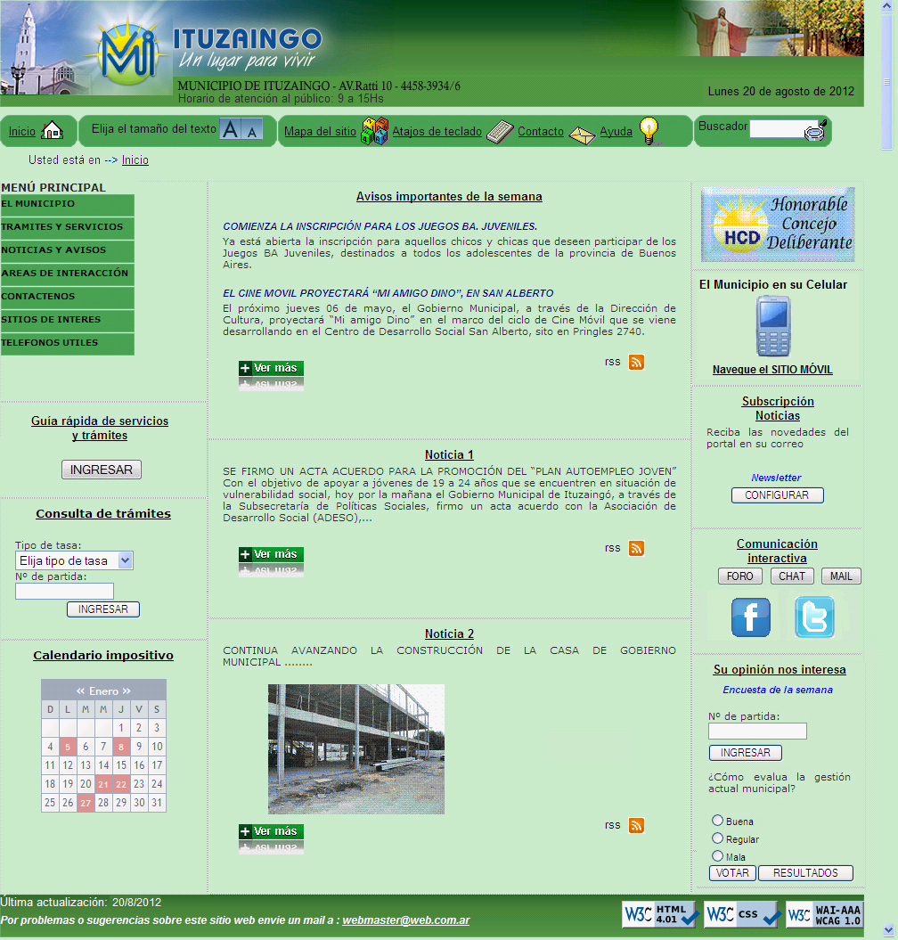
Figura 1. Modelo de página principal basada en la planilla estándar
- Mejoramiento de la plantilla original con inclusión de nuevas tecnologías como acceso a sitios web móviles y a Redes Sociales, que provean intercomunicación municipio - ciudadano.
- Testeo de la planilla con usuarios finales y posterior mejora de la misma según resultados de las pruebas.
- Divulgación de la plantilla en municipios y Congresos.

Proyecto financiado por la CIC (Comisión de Investigaciones Científicas)
UNESCO: United Nations Educational, Scientific and Cultural Organization http://portal.unesco.org/ci/en/files/14896/11412266495e-governance.pdf/e-governance.pdf
Tomando en consideración el marco para la Gobernabilidad Electrónica enunciado por Castro Sardi Ximena y Mlikota Kristina . “Overview On E-Governance”. (2002). http://portal.unesco.org/ci/en/files/6532/10391876090Overview_on_e-governance_working_paper.doc/Overview%2Bon%2Be-governance%2Bworking%2Bpaper.doc

